Hotel Arenal Lodge

**Descripción**

El Arenal Lodge está ubicado en el medio de 600 hectáreas de hermoso bosque tropical lluvioso. Se encuentra cerca del Parque Nacional Volcán Arenal y es hogar a cientos de aves exóticas, mariposas, ranas, pequeños animales, y las hermosas flores y árboles tropicales de Costa Rica.

**Amenidades**

Acceso a internet WIFI en toda la recepción y en las habitaciones.

Restaurante y bar que sirve platillos Costarricenses e Internacionales con vistas espectaculares.

Gimnasio y sauna.

Piscina exterior de borde infinito y dos jacuzzis al aire libre.

Sala de juegos y un playground para niños al aire libre.

Tour guiado del sendero a través de bosque lluvioso de cortesía.

**Habitaciones**

**Habitaciones con vista al volcán**

Situadas a una corta distancia del edificio principal, estas amplias habitaciones ofrecen excelentes vistas panorámicas del Volcán Arenal, y se encuentran lado a lado para usted pueda disfrutar de la compañía de familiares y amigos. Las habitaciones superiores ofrecen una cama tamaño king o queen con un sofá futón tamaño full, o dos camas matrimoniales o una cama matrimonial.

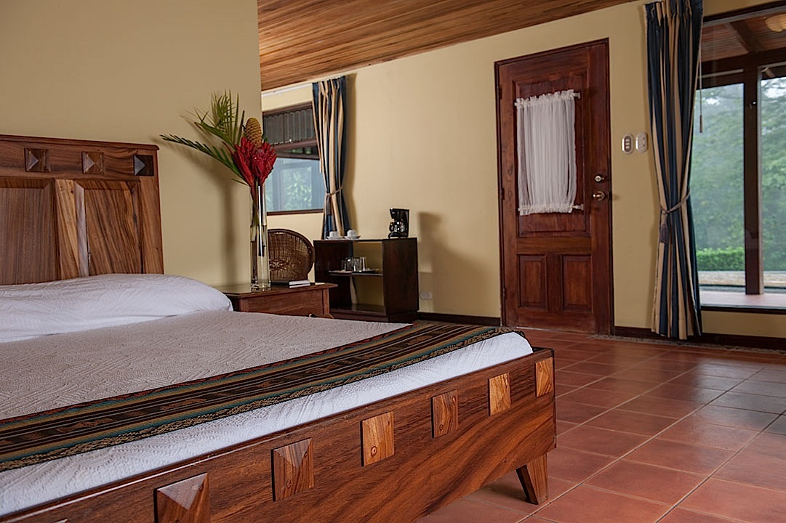

**Habitaciones Economicas**

Las habitaciones económicas están equipadas con una cómoda cama matrimonial. Estas habitaciones económicas se encuentran justo al lado del área de recepción y tienen vista interior al área de recepción. Aunque no tienen vista al Volcán Arenal estas habitaciones proporcionan fácil acceso al vestíbulo y el restaurante, por lo cual son una opción popular para huéspedes.

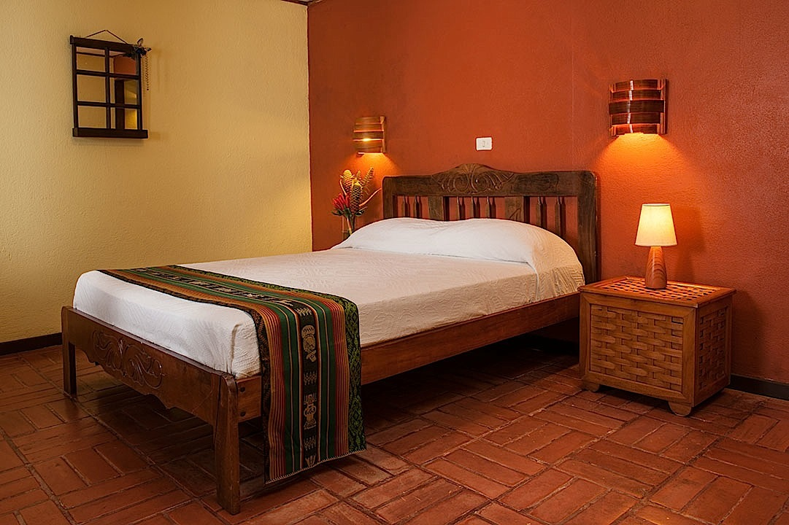

**Junior suites**

Disfrute de la mejor vista del Volcán Arenal, el bosque lluvioso, los pájaros y monos Congo desde la privacidad del balcón de su junior suite. Las junior suite están situadas a los costados del edificio principal. La mayoría tiene aire acondicionado aunque nuestro clima de montaña es muy agradable durante la noche el año entero. Las junior suites cuentan con dos camas matrimoniales y algunas tienen sofá cama de tamaño full para que duerman hasta seis huéspedes. Estas suites también tienen balcón o patio amueblado con vista a los jardines y a la piscina y impresionantes vistas al volcán.

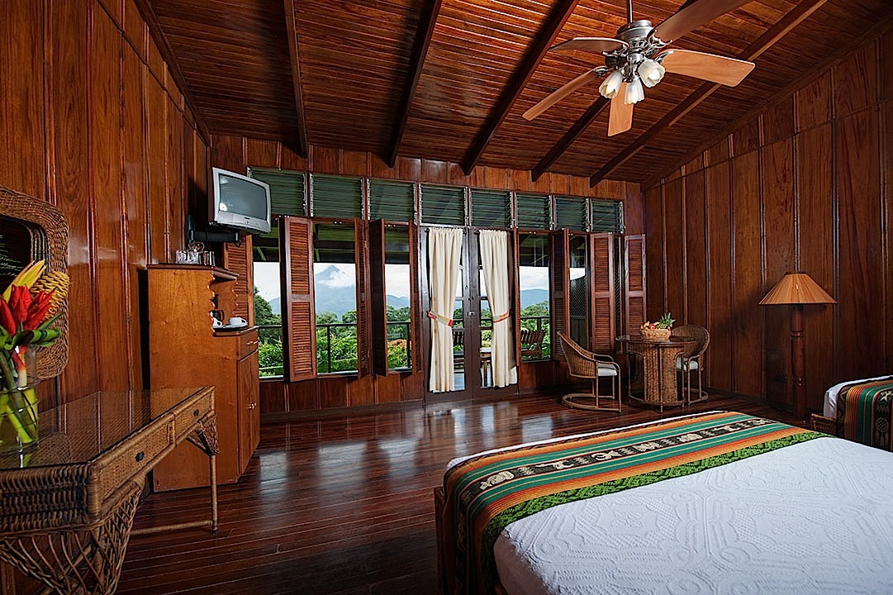

**Family Suites**

Estas suites son suites de estilo apartamento con puertas que conectan habitaciones. Las suites familiares están equipadas con un horno de microondas, cafetera y refrigeradora. Las suites familiares disponen de dos dormitorios y una sala de estar separada. Esta es la mejor opción para las familias que quieren explorar la zona alrededor del hotel, ya que se encuentran cerca del mariposario sobre el sendero que va a través de la selva tropical. Una suite ofrece dos habitaciones, una de ellas con dos camas individuales y la otra con una cama matrimonial king más una sala de estar y tiene capacidad para cuatro personas. Otra suite tiene con dos camas individuales, 1 cama tamaño king y un sofá cama tamaño full y pueden dormir seis personas, y la tercera suite familiar cuenta con 1 cama king, 1 cama matrimonial y un sofá-cama de tamaño full.

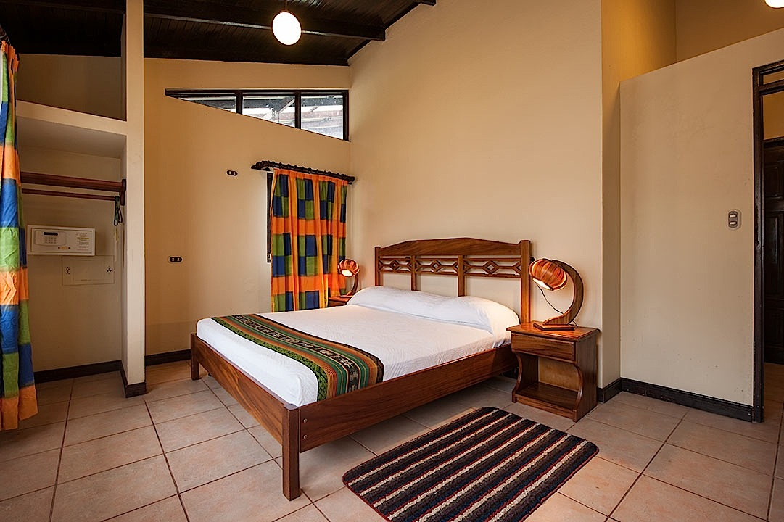

**Chalet**

Estas amplias habitaciones, localizadas en chalets separados en lo alto de la colina detrás del edificio principal, ofrecen una increíble vista panorámica del Volcán Arenal y del lago. Los chalets cuentan con una cama tamaño king y una cama tamaño queen o dos camas tamaño queen y ventanas que van del piso al techo. También cuentan con un sofá-cama tamaño soltero. Los chalets están equipados con una mini-cocina con nevera, horno microondas, coffee maker, ventilador de techo, TV por cable, teléfono, reloj despertador, secador de pelo y caja de seguridad digital. El chalet tiene capacidad para cinco personas.

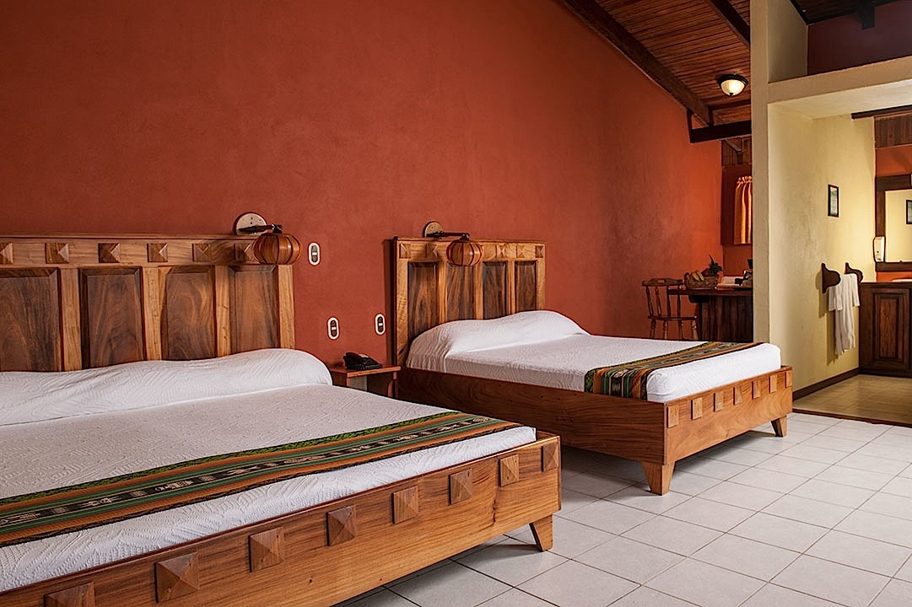

**Suite Matrimonial**

Romance con una vista! La suite matrimonial es amplia y cuenta con una cama tamaño king, una cocina equipada con un horno de microondas, una estufa de cuatro discos, refrigerador, coffee maker, TV por cable, teléfono, reloj despertador, secador de pelo caja de seguridad digital y aire acondicionado. Su baño cuenta con una tina de jacuzzi y ducha. Se pueden ver hermosas vistas del Volcán Arenal desde esta suite romántica y de su terraza privada.

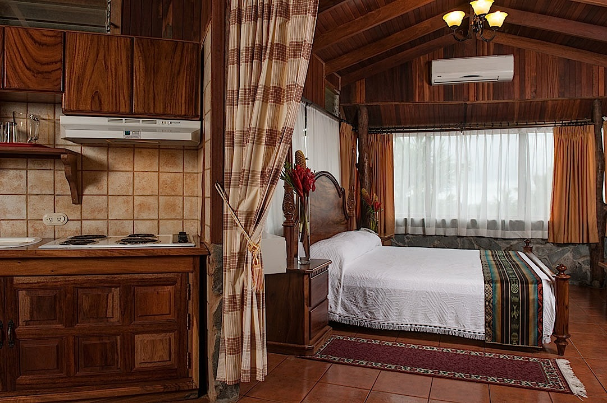

**Suite Maestra**

La suite maestra ofrece el entorno más amplio con dos camas tamaño queen y una sala de estar rodeada de ventanas. Hay un sofá cama tamaño full como espacio adicional para familias. Esta suite cuenta con una terraza privada grande con una gran vista del Volcán Arenal. una cocina equipada con un horno de microondas, una estufa de cuatro discos, refrigerador, coffee maker. El baño dispone de una tina jacuzzi y una ducha. La privacidad y el espacio, además de una vista única del Volcán Arenal hacen de esta suite un lugar especial para una familia o de una estadía prolongada para dos personas.

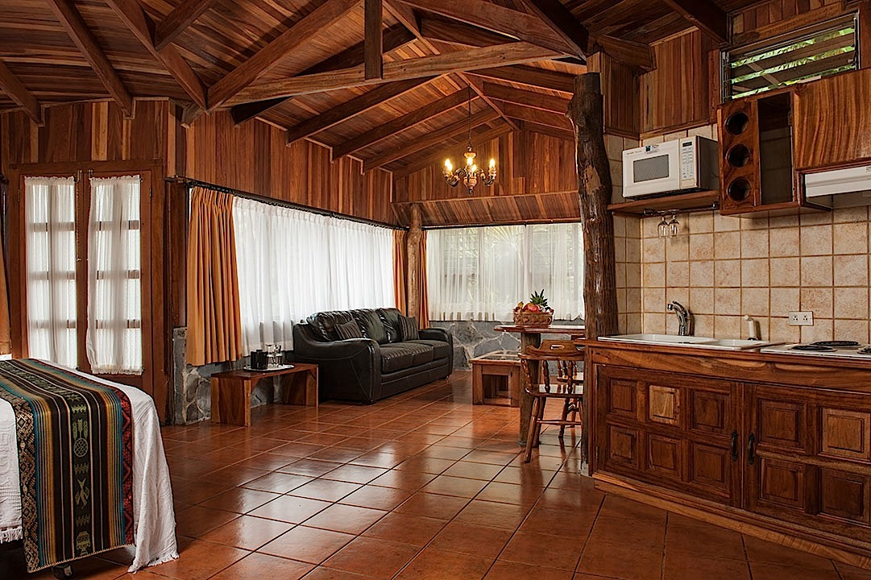

**Rates**

|  |  |  |  |
| --- | --- | --- | --- |
|  | Green Season | High season | Peack season |
| Habitaciones con vista al volcán | $109.00 | $129.00 | $139.00 |
| Habitaciones Económicas | $99.00 | $119.00 | $129.00 |
| Junior suites | $129.00 | $149.00 | $159.00 |
| Family Suites | $119.00 | $139.00 | $149.00 |
| Chalet | $139.00 | $159.00 | $169.00 |
| Suite Matrimonial | $145.00 | $165.00 | $189.00 |
| Suite Maestra | $145.00 | $165.00 | $189.00 |

breakfast included

Extra adult $25

Child 13-17 $25

Child 0-12 free

Rates are per room, per night based on occupancy. 13% tax